Министерство науки и высшего образования Российской Федерации

федеральное государственное бюджетное образовательное учреждение высшего образования

«Российский экономический университет имени Г.В. Плеханова»

**МОСКОВСКИЙ ПРИБОРОСТРОИТЕЛЬНЫЙ ТЕХНИКУМ**

специальность 09.02.07 «Информационные системы и программирование»

Квалификация: Программист

ПРАКТИЧЕСКАЯ РАБОТА №1

ПО МДК 11.01 «Технология разработки и защиты баз данных»

|  |  |
| --- | --- |
| Выполнил студент  группы П50-4-22  В.С. Соколов | Проверил преподаватель  ___________ К.А. Перевалов  «___» _________ 2024 года |

Москва 2024

Цель работы: Написать базу данных менее чем на 10 таблиц по теме “Онлайн-рынок подержанных товаров”. Продемонстрировать 3 обычных SELECT-запроса, работу агрегатных функций и провести запрос с использованием оконной функции."

Ход работы:

1. Для начала необходимо написать базу данных, перед тем, как начать с ней работу.

В ней будут находиться 6 таблиц, а именно: Таблица ролей, таблица пользователей сайта, тип предмета, предмет, таблица заказов, таблица подробностей заказов.

Таблица ролей состоит из первичного ключа и названия роли.

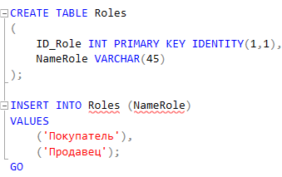

Рисунок 1 – Таблица ролей.

В таблице пользователей сайтов находятся имена клиентов (по желанию), логин клиентов (ник), их роль и количество денег.

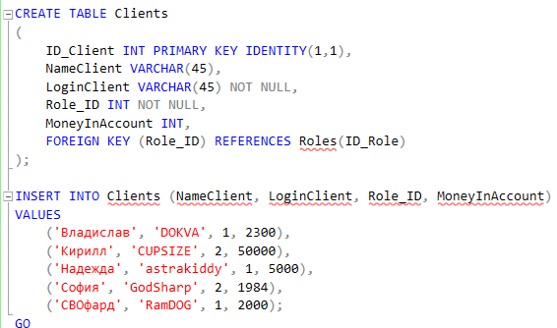

Рисунок 2 – Таблица клиентов.

В таблице типов товаров находится название типа и его описание.

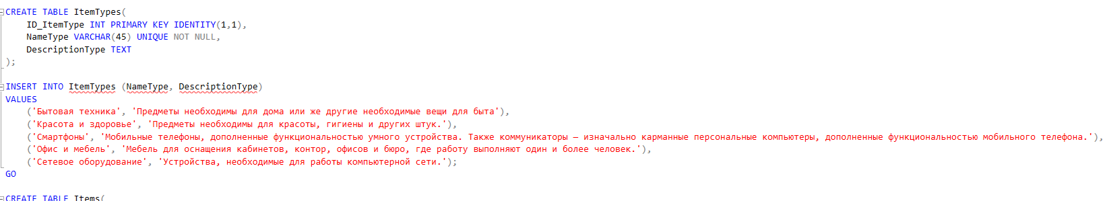

Рисунок 3 – Таблица типов.

Также, в таблице предметов находятся названия товаров, цена товаров и тип товара.

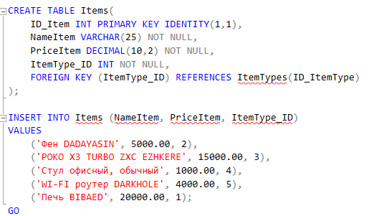

Рисунок 4 – Таблица предметов.

А оставшиеся две таблицы посвящены заказам, а именно при помощи им реализована связь многое ко многим здесь Один заказ может содержать множество элементов заказа, но каждый элемент заказа относится только к одному заказу, а один товар может быть в множестве элементов заказа, но каждый элемент заказа относится только к одному товару.

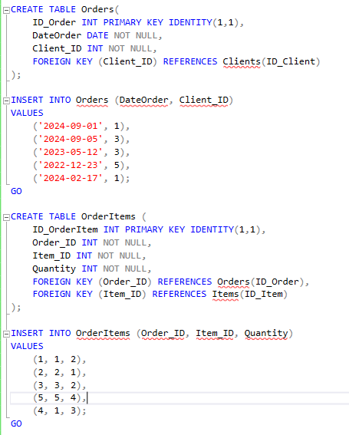

Рисунок 5 – Таблицы заказов.

2. Далее необходимо сделать три SELECT запроса, с использованием команд (ORDER BY, GROUP BY, HAVING, WHERE, DISTINCT, LIMIT, LIKE, CASE), однако, должны быть и обязательыне две команды, а именно WHERE и HAVING.

Первый запрос извлекает информацию о заказах, сделанных конкретным клиентом. Соединены таблицы “Orders” и “Clients” по полю “Client_ID”. Результаты данного запроса сортируются по дате заказа.

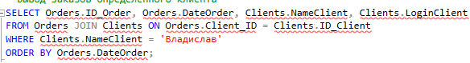

Рисунок 6 – Первый необходимый запрос.

Второй запрос подсчитывает количество заказов для каждого клиента и выводит только тех клиентов, у которых более одного заказа. JOIN тут работает так, что включаются все клиенты, у которых даже нет заказов. А HAVING отвечает за фильтрацию.

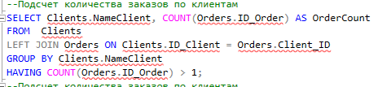

Рисунок 7 – Второй необходимый запрос.

Третий запрос извлекает уникальные названия товаров, которые содержат требуемые символы или слова и были заказаны клиентами. “DISTINCT” используется для исключения дубликатов, чтобы в результате были только уникальные названия товаров.

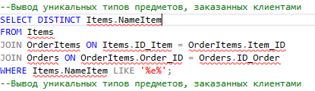

Рисунок 8 – Третий необходимый запрос.

3. Далее необходимо продемонстрировать работу агрегатных функций.

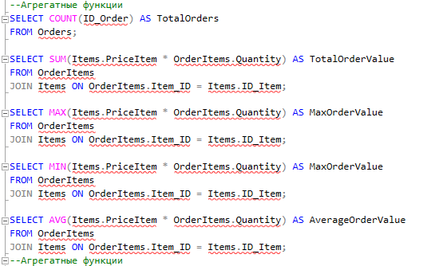

Рисунок 9 – Агрегатные функции.

Все вышеперечисленные агрегатные функции связаны так или иначе с заказами.

4. На финальной стадии данной практической работы, необходимо провести запрос с использованием оконной функции.

Оконная функция используется для вычисления общей суммы всех заказов. Параметр “OVER” указывает, что сумма должна быть рассчитана по всем строкам результата, а не по группам.

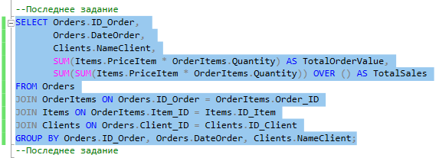

Рисунок 10 – Оконная функция.

Вывод: Написана база данных на 6 таблиц по теме “Онлайн-рынок подержанных товаров”. Продемонстрированы 3 обычных SELECT-запроса, работа агрегатных функций и запрос с использованием оконной функции.